Спеціалізована школа І-ІІІ ступенів
з поглибленим вивченням англійської мови № 165
м. Київ
«Готуючись до уроку математики у 6-му класі…»
Завдання для перевірки знань учнів.
(Самостійні роботи. Тести. Математичні диктанти.
Контрольні роботи)
6 клас
Вчитель математики
Янчук Інна Вікторівна
Кваліфікаційна категорія «Вища»
Педагогічне звання
«Вчитель методист»

Київ -2021

Анотація

В даній розробці зібрані тестові завдання, завдання для самостійних робіт та математичних диктантів. Розробку можна використовувати при вивченні математики в 6-му класі.
Розробка складена відповідно до навчального матеріалу викладеного в підручнику – Математика: підручник для 6-го класу, загальноосвітніх навчальних закладів, автор О.С.Істер, видавництво Генеза, 2014 рік.
Матеріал розробки відповідає програмі, містить 5 розділів із завданнями по темах розділу.

Зміст

Вступ……………………………………………………………………………….5
І. Повторення навчального матеріалу…………………………………………...6
1.1. Самостійна робота……………………………………………………………6
1.2. Діагностична контрольна робота…………………………………..…….7
ІІ. Подільність натуральних чисел……………………………………………….9
2.1. Дільники і кратні натурального числа…………………………………...9
2.2. Ознаки подільності на 10, 5 та 2………………………………………….9
2.3. Ознаки подільності на 9 та 3……………………………………………..10
2.4. Прості та складені числа. Розкладання чисел на прості множники…...11
2.5. Найбільший спільний дільник (НСД)……………………………………11
2.6. Найменше спільне кратне (НСК)………………………………………...12
2.7. Контрольна робота………………………………………………………..12
ІІІ. Звичайні дроби………………………………………………………………...15
3.1. Основна властивість дробу……………………………………………….15
3.2. Скорочення дробів………………………………………………………...15
3.3. Найменший спільний знаменник. Зведення дробів до спільного
знаменника…………………………………………………………………16
3.4. Додавання та віднімання дробів з різними знаменниками……………...17
3.5. Додавання та віднімання мішаних чисел………………………………...18
3.6. Контрольна робота………………………………………………………...18
3.7. Множення звичайних дробів……………………………………………...20
3.8. Множення і ділення звичайних дробів ( контрольне тестування)...……21
IV. Відношення та пропорції……………………………………………………...23
4.1. Відношення та пропорції………………………………………………….23
4.2. Масштаб……………………………………………………………………23
4.3. Поділ числа у даному відношенні………………………………………...24
4.4. Контрольна робота №1…………………………………………………….25
4.5. Відсоткове відношення двох чисел. Відсоткові розрахунки……………27
4.6. Коло і круг. Довжина кола. Площа круга………………………………...28
4.7. Пряма та обернена пропорційні залежності……………………………..29
4.8.Контрольна робота №2…………………………………………………….30
V. Раціональні числа та дії над ними
5.1. Додатні та від’ємні числа. Координатна пряма………………………….32
5.2. Протилежні числа. Модуль числа. Порівняння раціональних чисел…..33
5.3. Контрольна робота №1…………………………………………………….34
5.4. Додавання та віднімання раціональних чисел…………………………...36
5.5. Контрольна робота №2…………………………………………………….37
5.6. Множення раціональних чисел. Властивості множення раціональних
чисел…………………………………………………………………….….39
5.7. Розподільна властивість множення. Подібні доданки та їх зведення….40
5.8. Контрольна робота №3…………………………………………………….41
5.9. Ділення раціональних чисел………………………………………………43
5.10.Розв’язування рівнянь…………………………………………………….43
5.11.Розв’язування задач за допомогою рівнянь……………………………..44
5.12.Контрольна робота №4……………………………………………………45
5.13.Перпендикулярні прямі. Паралельні прямі……………………………...47
5.14.Координатна площина………………………………………………...….49
5.15.Контрольна робота №5……………………………………………………50
VI. Підсумкова контрольна робота………………………………………………..54
VII. Список використаних джерел………………………………………………...56
VIII. Додаток………………………………………………………………………..57

Вступ

«Найкращий спосіб вивчити що-небудь – це відкрити самому»
Д. Пойа

Сьогодні у загальноосвітніх закладах, найпоширенішим способом визначення рівня знань учнів є проведення моніторингів, зрізів знань, контрольних та самостійних робіт, тестування тощо. Це все забезпечує досить ефективну оцінку рівня підготовки учня.
Готуючись до уроку, кожен вчитель аналізує тему уроку, підбирає цікаві форми та методи для викладення навчального матеріалу. І невід’ємною частиною уроку має бути закріплення та перевірка рівня засвоєння учнями навчального матеріалу. Для перевірки знань учнів можна обирати різні форми: усне опитування, самостійні роботи з взаємоперевіркою, тести, математичні диктанти тощо.
Тому, метою даної роботи є підбір різнорівневих завдань для перевірки знань учнів: по темі уроку, блочно (кілька тем) – тестові завдання, контрольні роботи по кожному розділу.
Матеріал, що викладений у цій роботі, поділено на 5 розділів. У кожному розділі відповідна кількість перевірочних робіт, що відповідає вимогам та програмі. Кожна перевірна робота має відповіді до завдань, що полегшить вчителю перевірку письмових робіт учнів або ж їх усних відповідей.
Самостійні роботи та контрольні роботи містять різнорівневі завдання та поділяються два варіанти – І та ІІ. Всі завдання мають відповіді та ключ для оцінювання, що полегшить вчителю перевірку учнівських робіт. Кожна робота для перевірки знань учнів має орієнтовний час, який може бути відведений, для її написання на уроці.

І. Повторення навчального матеріалу

1.1. Самостійна робота ( 20хв. уроку)
Варіант 1
Обрати правильну відповідь
- (1 бал) Обчислити: $50-55:11+6$
А) 51 Б) 45 В) 12 Г) 66
- (1 бал) Чому дорівнює периметр прямокутника, якщо його довжина 15 см, а ширина у 3 рази коротша?
А) 35 см Б) 40 см В) 25 см Г) 20 см
- (2 бали) Розв’язати рівняння: 4х+15х-10х=54
В-дь: х=6
- (2 бали) Знайти об’єм прямокутного паралелепіпеда, у якого висота, довжина та ширина відповідно дорівнюють 15 см, 10 см, 4 см.
В-дь: 600 см³
- (4 бали) Іжачок за три дні насушив на зиму 45 шт. грибів. За перший день він висушив $\frac{2}{5}$ усієї кількості, за другий день 50 % - того, що висушив за перший день. Скільки грибів їжачок висушив за кожен день?
В-дь: І день – 18 грибів, ІІ день – 9 грибів, ІІІ день – 18 грибів
Варіант 2
Обрати правильну відповідь
- (1 бал) Обчислити: 46$-75:25+10$
А) 53 Б) 33 В) 59 Г) 66
- (1 бал) Знайти площу квадрата, якщо його периметр дорівнює 44 см
А) 44 см Б) 16 см В) 25 см Г) 121 см
- (2 бали) Розв’язати рівняння: 6х-5х+20х=42
В-дь: х=2

- (2 бали) Знайти об’єм прямокутного паралелепіпеда, у якого висота, довжина та ширина відповідно дорівнюють 12 см, 10 см, 4 см.
В-дь: 480 см³
- (4 бали) Велосипедисти за три дні проїхали 150 км. За перший день вони подолали $\frac{2}{5}$ усієї відстані, за другий день 50 % - того, що висушив за перший день. Скільки грибів їжачок висушив за кожен день?
В-дь: І день – 60 км, ІІ день – 30 км, ІІІ день – 60 км.

1.2. Діагностична контрольна робота
Варіант 1
Кожне завдання – 2 бали
- Обчислити: (1,65:0,3-3,5):2+14,6
В-дь: 14,6
- У класі навчалося 20 учнів. Хлопчиків 40 % учсіх учнів. Скільки хлопчиків і дівчаток у класі?
В-дь: хлопчиків 8, а дівчаток 12.
- Знайти висоту прямокутного паралелепіпеда, якщо його об’єм якого дорівнює 305 см³, ширина 10 см, а довжина – 5 см.
В-дь: 6,1 см
- Розв’язати рівняння:
34 - 5(2, 5х-4)=24
В-дь: х=2,4
- Одна сторона трикутника у 3 рази більша від другої, а третя сторона менша за першу на 5 см. Периметр трикутника 25 см. Знайти сторони трикутника.
В-дь: 6 см, 18 см, 1 см
- Побудуйте кути АОВ і ВОС, якщо кут АОВ = 100°, а кут ВОС = 55°. Знайти градусну міру кута АОС.
В-дь: 155⁰

Варіант 2
Кожне завдання – 2 бали
- Обчисліть: (40,64 : 4– 9,6) · 3 + 12,2.
В-дь: 13,88
- У бідоні було 18 л молока, 56 % молока розлили в банки. Скільки літрів молока залишилося в бідоні?
В-дь: 7,92 л
- Знайти довжину прямокутного паралелепіпеда, якщо його об’єм якого дорівнює 205 см³, ширина 20 см, а висота – 5 см.
В-дь: 8,2 см
- Розв’яжіть рівняння: 26 +5( 0,3х + 5,5) = 61
В-дь: х=5
- Власна швидкість катера 24 км/год, а швидкість течії річки 1,2 км/год. Озером катер рухався 0,5 год, а проти течії річки він рухався 1,5 год. Знайти шлях, який проплив катер за весь час.
В-дь: 46,2 км.
- Побудувати прямий кут АВС, провести промінь АК, який поділить кут АВС на два кути, градусна міра одного з них 60⁰. Знайти градусну міру іншого кута.
В-дь: 30⁰

ІІ. Подільність натуральних чисел
2.1. Дільники і кратні натурального числа
Математичний диктант (15 хв). Кожне завдання – 1 бал
- Якщо число а ділиться без остачі на 10, то 10 називається.......(дільником)
- Якщо 8 є дільником числа х, то число х називається .....(діленим)
- Запишіть усі дільники числа 10. (1, 2, 5, 10)
- Число 17 є простим, тому що воно має такі дільники...... (1 і 17)
- Число 18 має такі дільники....(1, 2, 3, 6, 9, 18).
- Запишіть найменше число, що кратне 34. (34).
- Який найбільший дільник числа 27. (27).
- Записати всі складені числа менші за 20.(18, 16, 15, 14, 12, 10, 9, 8, 6, 4).
- Записати усі трицифрові числа більші за 991, що кратні 2 (992, 994, 996, 998)
- Найменшим дільником числа 25 є число..... (1).
- Запишіть найменші три дільники числа, що є сумою чисел 12 та 15 (1, 3, 9).
- Простим чи складеним числом є сума чисел 11 і 12. (простим)

2.2. Ознаки подільності на 10, 5 та 2
Математичний диктант (15 хв). Кожне завдання – 1 бал
- Коли число ділиться на 10... (коли воно закінчується 0)
- З перелічених чисел 128, 19, 690, 145, 548, 216, виписати ті, що діляться на 5. (690, 145)
- Записати одноцифрові парні числа (2, 4, 6, 8)
- Яке число є найменшим непарним числом (1)
- Запишіть усі парні двоцифрові числа, що діляться на 2 і менші за 30. (22, 24, 26, 28)
- Яке найбільше трицифрове число ділиться на 10. (990)
- Чи ділиться добуток чисел 1277 і 15 на 5? (так)
- Запишіть число, що складається з п’яти тисяч трьох сотень і двадцять десятків. Чи ділиться воно на 2? (5320, так)
- На п’ять діляться такі перші три непарні числа (5, 15, 25)
- Чи ділиться різниця чисел 8752 і 7895 на 2? (ні)
- Знайти значення виразу $\left(58723+30254\right)⋅5$. Чи ділиться отриманий результат на 10? (444885, ні)
- Записати усі трицифрові числа менші за 115 і діляться на 5. (110, 105, 100)

2.3. Ознаки подільності на 9 та 3
Математичний диктант (15 хв). Кожне завдання – 1 бал
- Коли число ділиться на 9... (коли сума цифр цього числа ділиться на 9).
- Серед чисел: 9, 7, 27, 15, 81, 20, 30, 55, 100; вибери ті, що діляться на 3. (9, 27, 15, 81, 30)
- Записати найбільше двоцифрове число, що ділиться на 3 (99)
- Яке найменше двоцифрове число ділиться на 9? (18)
- Чи ділиться число 352302 на 3? (так)
- Напишіть число, яке складається з двісті сімдесят тисяч дев’яти сотень п’яти десятків та двох одиниць. Чи ділиться дане число на 9? (270952, ні)
- До числа 23658 допишіть зліва одну цифру, що утворене число ділилося на 3. (0)
- До числа 396 допишіть справа одну цифру, щоб утворене число ділилося на 9. (9)
- Запишіть найменше число трицифрове число, що складається тільки з четвірок та ділиться на 3. (444)
- У числі 131 потрібно збільшити одну з цифр на ...., щоб утворене число ділилося на 9. (першу або останню 1 збільшити на 4, 135 або 351)
- Дано цифри 1 та 9, скласти з них трицифрове число, яке буде ділитися на 3.
- Третя цифра — найменше парне число. Цифри розташувати у порядку зростання (2, 129).
- Чи буде ділитися на 9 значення такого виразу: 258:2? (129, ні)

2.4. Прості та складені числа. Розкладання на прості множники
Математичний диктант (20 хв). Кожне завдання – 1 бал
- Запишіть число 18 як добутку трьох множників ( 2, 3, 3).
- Записати 15 у вигляді простих множників (2*5*1)
- Розкласти число 24 на прості множники (2, 2, 2, 3, 1).
- Які спільні дільники у чисел 15 та 45? (5, 3, 15)
- Яке число можна розкласти на такі прості множники: 3, 5 та 7? (105)
- Чи правильно, що число 42 розкладається на такі прості множники: 6 і 7? (ні)
- Розкладіть число 60 на прості множники. (1,2, 2, 3, 5)
- Яке число просте чи складене отримаємо, якщо 121+10? (131 — просте)
- Добутком яких простих чисел є число 121? (11*11)
- Число 145 розкладається на такі прості множники....( 5 та 29)
- Записати числа, на які ділиться добуток чисел 2, 5, 11. (10, 55, 22, 2, 5, 11)
- Розкладіть число 126 на множники так, щоб два множники були прості а інший складений (2, 3, 21 або 6, 3, 7)

2.5. Найбільший спільний дільник (НСД)
Самостійна робота (15 хв, взаємоперевірка)
- (1 бал) Знайдіть НСД (12, 18). (6)
- (1 бал) Серед чисел 7, 9, 14, 15, 21, оберіть взаємно прості (7, 9)
- (2 бали) Знайти НСД (24 , 36). (12)
- (2 бали) НСД двох чисел є число 12, які це числа (24 та 36)
- (2,5 бали) Знайдіть НСД (21, 42, 63). (21)
- (2,5 бали) Доведіть, що числа 11 та 65 взаємнопрості.

2.6. Найменше спільне кратне (НСК)
Тести (15 хв, взаємоперевірка)
- ( 1 бал) НСК (4, 6) є число:
А) 24 Б) 12 В) 48 Г) 10
- (1 бал) Якому числу кратні всі дані числа: 35, 42, 21, 49
А) 5 Б) 6 В) 7 Г) 2
- (1 бал) НСК (13 , 15) =
А) 28 Б) 135 В) 45 Г) 195
- (2 бали) Яке з чисел є НСК (3, 4)
А) 12 Б) 24 В) 36 Г) 48
- ( 2 бали) НСК (20, 30, 40)=
А) 600 Б) 120 В) 100 Г) 80
- (3 бали) Серед чисел оберіть те, яке є найменшим спільним кратним знаменників даних дробів: $\frac{5}{7}$та $\frac{2}{5}$
А) 70 Б) 35 В) 12 Г) 140

2.7. Контрольна робота
Варіант 1
- ( 1 бал). Обрати числа, серед яких одне є дільником другого.
А) 56 і 7 Б) 15 і 2 В) 11 і 65 Г) 14 і 5
- (1 бал). Вказати прості числа серед поданих 7, 6, 5, 11, 14 простих чисел?.
А) 7 і 6 Б)7, 5 і 11 В)6 і 5 Г)14 і 7( 1 бал).
- На які з чисел ділиться число 320?
А) 16 і 7 Б) 5 і 25 В) 16 і 20 Г)20 і 45
- ( 1 бал). З поданих нижче чисел вибрати такі, що діляться на 3:
А) 108 Б)65 В) 28 Г)1214
- ( 1 бал). Знайдіть НСД чисел
1) 18 і 72 2) 48 і 180
В-дь: 1) 18 2) 12
- ( 1 бал). Знайдіть НСК чисел.
1) 15 і 25 2) 120 і 160
В-дь: 1) 75 2) 480
- ( 2 бали). Чи є дані числа взаємно простими 255 і 325? Відповідь пояснити.
В-дь: Ні. НСД=5
- ( 2 бали). У числі 25*71 замість * вставити таку цифру, щоб число, яке утворилося ділилося на 9.
В-дь: 5
- ( 2 бали). У Іванка день народження, він вирішив пригостити друзів тістечками та мандаринами. Він роздав порівну 24 тістечка і 32 мандарини. Скільки друзів у Іванка?
В-дь: 8 друзів
Варіант 2
- ( 1 бал). Серед поданих пар чисел обрати ту пару, в якій перше число є дільником другого.
А) 18 і 5 Б) 24 і 8 В) 5 і 75 Г) 3 і 63
- (1 бал). Скільки серед чисел 3, 7, 11, 12, 17 простих чисел?.
А) 5 Б) 3 В) 4 Г) 2
- ( 1 бал). На які з поданих чисел ділиться число 210?
А) 3 і 8 Б) 5 і 12 В) 70 і 35 Г) 35 і 9
- ( 1 бал). З поданих нижче чисел вибрати такі, що діляться на 3:
А) 117 Б)95 В) 101 Г)1114
- ( 1 бал). Знайти НСД чисел:
1) 88 і 33 2) 104 і 160
В-дь: 1) 11; 2) 8.
- ( 1 бал). Знайдіть НСК чисел.
1) 15 і 25 2) 144 і 324
В-дь: 1) 75; 2) 1296.
- ( 2 бали). Чи є дані числа 465 і 233 взаємно простими?
В-дь: Так.
- ( 2 бали). У числі 154*12 замість зірочки поставити цифру, щоб отримане число було кратне 3.
В-дь: 2
- ( 2 бали). Марія розподілила 48 цукерок та 64 тістечка між дітьми порівну. Яка кількість дітей отримала гостинці?
В-дь: 16 дітей

ІІІ. Звичайні дроби

3.1. Основна властивість дробу
Математичний диктант (15 хв)
- (1 бал) Чисельник і знаменник дробу $\frac{9}{12}$поділити на 3 та записати відповідну рівність ($\frac{9:3}{12:3}=\frac{3}{4}$)
- (1 бал) Чисельник і знаменник дробу $\frac{8}{14}$помножити 4 та записати відповідну рівність ($\frac{8∙4}{14∙4}=\frac{32}{56}$)
- (1 бал) Якщо чисельник і знаменник дробу $\frac{12}{25}$помножити на 5 то отримаємо дріб...($\frac{60}{125}$)
- (1 бал) Запишіть три дроби, що дорівнюють дробу $\frac{16}{48}$ (для прикладу: $\frac{8}{24}\frac{4}{12}\frac{2}{6}$)
- (1 бал) Записати два дроби, що рівні дробу $\frac{1}{7}$ ($\frac{2}{14}\frac{3}{21}$)
- (1 бал) При якому значенні х рівність $\frac{7}{35}=\frac{х}{5}$буде правильна? (х=1)

  - Скорочення дробів
Самостійна робота
Варіант 1
- (1 бал) Скоротити дроби: $\frac{8}{12}$, $\frac{14}{42}$, $\frac{24}{48}$, $\frac{125}{280}$. ($\frac{2}{3};\frac{1}{3};\frac{1}{2};\frac{25}{56}$)
- (1 бал) Яку частину доби становлять: 4 год; 10 год; 18 год? ($\frac{1}{6}\frac{5}{12}\frac{3}{4}$)
- (2 бали) Обчислити та скоротити отриманий результат: а) $\frac{4}{18}+\frac{10}{18}$;
б). $5\frac{4}{9}-2\frac{1}{9}$ . ($\frac{2}{9} ;3\frac{1}{3}$)

- (2,5 бали) Записати дані десяткові дроби у вигляді звичайного дробу та скоротити: 0,5; 0,25;0,08. ($\frac{1}{2};\frac{1}{4};\frac{2}{25}$)
- (2,5 бали) Скоротити дробовий вираз: $\frac{2∙3∙4∙5}{4∙5∙6∙7}$. ($\frac{1}{7}$)
Варіант 2
- (1 бал) Скоротіть дріб: $\frac{7}{35}$, $\frac{24}{36}$, $\frac{45}{90}$, $\frac{126}{420}$ ($\frac{1}{5};\frac{2}{3};\frac{1}{2};\frac{3}{10}$)
- (1 бал) Яку частину години становлять: 5 хв; 25 хв; 55 хв? ($\frac{1}{12};\frac{5}{12};\frac{11}{12}$)
- (2 бали) Обчислити та скоротити отриманий результат: а) $\frac{8}{27}+\frac{1}{27}$;
б). $10\frac{15}{26}-2\frac{2}{26}$. ($\frac{1}{3};8\frac{1}{2}$)
- (2,5 бали) Записати дані десяткові дроби у вигляді звичайного дробу та скоротити: 0,8; 0,15;0,04. ($\frac{4}{5};\frac{3}{20};\frac{1}{25}$)
- (2,5 бали) Скоротити дробовий вираз: $\frac{4∙9∙5∙3}{8∙9∙10∙6}$. ($\frac{1}{8}$)

  - Найменший спільний знаменник. Зведення дробів до спільного знаменника
Тестові завдання (20 хв)
Варіант 1
- (1 бал) Оберіть правильну рівність
А) $\frac{5}{15}=\frac{1}{3}$; Б) $\frac{4}{12}=\frac{1}{4}$; В) $\frac{13}{39}=\frac{1}{13}$; Г) $\frac{6}{14}=\frac{2}{7}$.
- (1 бал) Звести дріб $\frac{4}{7}$ до знаменника 63:
А) $\frac{2}{63}$; Б) $\frac{36}{63}$; В) $\frac{24}{63}$; Г) $\frac{35}{63}$.
- (1 бал) Яке число є найменшим спільним знаменником для даних дробів $\frac{5}{12}i\frac{3}{4}$ є число:
А) 6; Б) 4; В) 12; Г) 24.

- (1 бал) Яку частину години становлять 50 хв.?
А) $\frac{14}{60}$; Б) $\frac{2}{5}$; В) $\frac{8}{10}$; Г) $\frac{5}{6}$.
- (1 бал) Вказати правильно скорочені дроби:
А) $\frac{4}{8}=\frac{1}{4}$; Б) $\frac{6}{40}=\frac{3}{20}$; В) $\frac{63}{91}=\frac{21}{17}$; Г) $\frac{320}{480}=\frac{32}{48}$.
- (1 бал) Звести подані дроби до найменшого спільного знаменника:
1) $\frac{3}{8}i\frac{1}{6}$; 2) $\frac{5}{9}i\frac{2}{27}$. ($\frac{9}{24}і \frac{4}{24}; \frac{15}{27} і \frac{2}{27}$)
Варіант 2
  - (1 бал) Оберіть правильну рівність
А) $\frac{5}{20}=\frac{1}{5}$; Б) $\frac{17}{51}=\frac{1}{3}$; В) $\frac{18}{54}=\frac{1}{13}$; Г) $\frac{6}{10}=\frac{2}{5}$.
  - (1 бал) Звести дріб $\frac{4}{5}$ до знаменника 125:
А) $\frac{36}{125}$; Б) $\frac{39}{125}$; В) $\frac{100}{125}$; Г) $\frac{44}{125}$.
  - (1 бал) Яке число є найменшим спільним знаменником для даних дробів $\frac{4}{15}i\frac{1}{6}$ є число:
А) 6; Б) 10; В) 30; Г) 60.
  - (1 бал) Яку частину години становлять 45 хв.?
А) $\frac{30}{60}$; Б) $\frac{1}{10}$; В) $\frac{1}{20}$; Г) $\frac{3}{4}$.
5. (1 бал) Вказати правильно скорочені дроби:
А) $\frac{5}{10}=\frac{1}{5}$; Б) $\frac{14}{63}=\frac{2}{9}$; В) $\frac{21}{98}=\frac{3}{7}$; Г) $\frac{480}{640}=\frac{48}{64}$.
6. (1 бал) Звести подані дроби до найменшого спільного знаменника:
1) $\frac{9}{13}i\frac{9}{26}$; 2) $\frac{5}{16}i\frac{7}{12}$. ($\frac{18}{26}і\frac{9}{26};\frac{15}{48} і \frac{28}{48}$)

  - Додавання та віднімання дробів з різними знаменниками
Математичний диктант (10 хв, взаємоперевірка)
    - (0,5 бала) Різницею дробів $\frac{5}{6 } і \frac{4}{6}$ є дріб… ($\frac{1}{6 }$).
    - (0,5 бала) Сумою дробів $\frac{15}{22} і \frac{4}{22}$ є дріб… ($\frac{19}{24 }) .$
    - (1 бал) Обчисліть різницю дробів: $\frac{21}{24 } і \frac{5}{6}$ …($\frac{1}{24}$).
    - (1 бал) Знайдіть суму дробів: $\frac{1}{4} і \frac{2}{7}$ …($\frac{15}{28}$).
    - (2 бали) Розв’язати рівняння: х- $\frac{4}{15}=\frac{2}{3}$ ($\frac{2}{3}$).
- (2 бали) Знайти значення виразу: а+$\frac{7}{9}, якщо а=\frac{1}{9}$. ($\frac{8}{9}$).

  - Додавання та віднімання мішаних чисел.
Самостійна робота (15 хв) (вибірково кільком учням)
- Обчислити:
а) $4\frac{5}{7}+\frac{1}{4}=$…(4$\frac{4}{7}$)
б) $15\frac{5}{17}-\frac{1}{34}=$ …($15\frac{9}{34}$)
в) $5\frac{1}{18}+2\frac{5}{36}=$…($7\frac{7}{36})$
г) 8$\frac{8}{21}-3\frac{1}{7}=$…($5\frac{5}{21}$)
- Виконати дії зручним способом:
$14\frac{3}{13}+5\frac{10}{33}+11\frac{4}{11}+8\frac{4}{39}$=…($39\frac{7}{39}$)
- Обчислити та порівняти результати:
$5\frac{2}{7}+8\frac{11}{14}$ і $6\frac{2}{34}+2\frac{11}{17}$ ($14\frac{1}{14};8\frac{24}{34}$)

  - Контрольна робота №1
Варіант 1
- (1 бал)Чи правильними є рівності:
а) $\frac{1}{2}=\frac{3}{6}$; б) $\frac{6}{11}=\frac{3}{11}$ ?. (так; ні)
- (1 бал) Скоротити дріб: $\frac{150}{225}$ ($\frac{2}{3}$)
- (1 бал) Знайти а, щоб рівність була вірна: а) $\frac{42}{72}=\frac{7}{a}$; (а=12)
- (2 бали) Розташувати дроби:
а) $\frac{2}{7},\frac{1}{14},\frac{4}{28}$ - у порядку спадання ($\frac{2}{7};\frac{4}{28};\frac{1}{14}$)
б) $\frac{4}{15},\frac{1}{,30}, \frac{7}{60}$ - у порядку зростання ($\frac{1}{30};\frac{7}{60};\frac{4}{15}$)
- (2 бали) Скоротіть дроби:
а) $\frac{400}{605}$; б) $\frac{22⋅5}{40⋅33}$. ($\frac{80}{121};\frac{1}{12}$)
- (2 бали) Знайти значення виразу:
а) $\frac{7}{12}-\frac{3}{8}+2\frac{1}{6}$; б) $\left(8-3\frac{5}{7}\right)-2\frac{3}{14}$. (2$\frac{3}{8}; 2\frac{1}{2}$)
- (3 бали) Розв'язати рівняння: $\left(x-9\frac{3}{7}\right)+5\frac{8}{21}=6\frac{5}{14}$. $(х=10\frac{17}{42}$)
Варіант 2
- (1 бал)Чи правльними є рівності:
а) $\frac{2}{3}=\frac{10}{15}$; б) $\frac{12}{36}=\frac{1}{3}$ ?. (так; так)
- (1 бал) Скоротити дріб: $\frac{125}{135}$ . ($\frac{25}{27}$)
- (1 бал) Знайти а, щоб рівність була вірна: а) $\frac{81}{243}=\frac{1}{a}$; ($а=3$)
- (2 бали) Розташувати дроби:
а) $\frac{4}{13},\frac{3}{26},\frac{5}{52}$ - у порядку спадання ($\frac{4}{13};\frac{3}{26};\frac{5}{56}$)
б) $\frac{1}{10},\frac{7}{,30}, \frac{4}{60}$ - у порядку зростання ($\frac{4}{60};\frac{1}{10};\frac{7}{30}$)
- (2 бали) Скоротіть дроби:
а) $\frac{200}{405}$; б) $\frac{36⋅8}{40⋅12}$. ($\frac{40}{81};\frac{3}{5}$)
- (2 бали) Знайти значення виразу:
а) $2\frac{3}{10}+\frac{11}{15}-\frac{3}{5}$; б) $\left(4-1\frac{2}{3}\right)-2\frac{1}{66}$. ($3\frac{13}{30};\frac{17}{20}$)
- (3 бали) Розв'язати рівняння: $\left(x-2\frac{7}{8}\right)+3\frac{5}{6}=4\frac{2}{3}$. ($х=3\frac{17}{24}$)

  - Множення звичайних дробів
Самостійна робота (10 хв)
Варіант 1
  - Обчислити:
а) $\frac{12}{15}⋅\frac{5}{6}$, б) $11⋅\frac{8}{33};$ в) $7\frac{3}{4}⋅4$ , г) $6\frac{1}{4}⋅2\frac{4}{5}.$
В-дь: ($\frac{2}{3};2\frac{2}{3};31;17\frac{1}{2}$)
  - Розв’язати рівняння:
$x:5\frac{1}{7}=2\frac{1}{2}.$
В-дь: $х=12\frac{6}{7}$
  - Спростити вираз та знайти його значення якщо у=$1\frac{1}{2}$
$\frac{1}{4}у+\frac{5}{8}у-\frac{5}{32}у$.
В-дь: $1\frac{5}{64}$
Варіант 2
  - Обчислити:
а) $\frac{13}{18}⋅\frac{6}{39}$, б) $10⋅\frac{3}{50};$ в) $5\frac{4}{5}⋅5$ , г) $\frac{7}{13}⋅3\frac{22}{49}.$
В-дь: ($\frac{1}{9};\frac{3}{5};29;1\frac{6}{7}$)
  - Розв’язати рівняння:
$x:9\frac{5}{8}=1\frac{3}{7}.$
В-дь: х=13$\frac{3}{4}$
  - Спростити вираз та знайти його значення якщо a=$1\frac{1}{7}$
$\frac{1}{6}a+\frac{5}{12}a-\frac{7}{24}a$.
В-дь: $\frac{1}{3}$

  - Множення і ділення звичайних дробів
Тести (45 хв)
Кожне завдання 1 бал
    - $\frac{1}{4}∙\frac{1}{3}$
А) $\frac{1}{7}$ Б) $\frac{3}{4}$ В) $\frac{1}{12}$ Г)12
- $\frac{3}{4}∙\frac{5}{7}$
А) $\frac{8}{11}$ Б) $\frac{21}{20}$, В) $\frac{15}{28}$ Г) $\frac{20}{21}$
- $\frac{5}{8}∙\frac{8}{5}$
А) $1$ Б) $\frac{25}{64}$ В) $\frac{25}{64}$ Г) $\frac{5}{8}$
- $\frac{3}{7}∙6$
А) $\frac{3}{42}$ Б) $2\frac{4}{7}$ В) $\frac{18}{42}$ Г) $\frac{9}{7}$
- Частка $\frac{3}{4}:\frac{5}{7}$ дорівнює значенню виразу:
А) $\frac{3∙5}{4∙7}$ Б) $\frac{3∙7}{4∙5}$ В) $\frac{4∙5}{3∙7}$ Г) $\frac{4∙7}{3∙5}$
- $\frac{2}{5}:3$
А) $3\frac{2}{5}$ Б) $\frac{6}{5}$ В) $\frac{6}{15}$ Г) $\frac{2}{15}$
- Знайти $\frac{4}{7}$ від 10
А) $\frac{4}{70}$ Б) $\frac{70}{4}$ В) $\frac{40}{7}$ Г) $\frac{7}{40}$
- Знайти число, якщо $\frac{2}{3}$ його становить 18
А)27 Б)12 В) $\frac{2}{54}$ Г) $\frac{3}{36}$
- $3\frac{1}{3}∙2\frac{4}{7}$
А) $6\frac{4}{21}$ Б) $8\frac{4}{7}$ В) $6\frac{7}{12}$ Г) $\frac{54}{70}$
- З поданих дробів оберіть взаємнообернені:
А) $\frac{3}{4}і \frac{3}{4}$ Б) $\frac{4}{7}і 4$ В) $\frac{18}{42} і \frac{3}{7}$ Г) $\frac{9}{7} і \frac{7}{9}$
- У Миколки було 24 грн, на шоколадний батончик він витратив третину усіх грошей. Яка вартість шоколадного батончика?
А) 21 грн Б)8 грн В) 12 грн Г) інша відповідь
- Мотоцикліст проїхав відстань 25 км, що становить $\frac{5}{8}$ усього шляху, який він мав подолати за день. Який шлях мав подолати мотоцикліст?
А)140 км Б)80 км В) 15,5 км Г) 40 км

IV. Відношення та пропорції
  - Відношення та пропорції.
Тести
      - (1 бал) Знайдіть відношення 12 до 36
А) 3 Б) 6 В) 12 Г) $\frac{1}{3}$
- (1 бал) Яка з рівностей є пропорцією?
А) 10:15=12:18 Б) 4:2=5-3 В) 12:3=1:3 Г)4:4=5:4
- (1 бал) Визначте невідомий член пропорції х:7=8:4
А) 8 Б) 14 В) 4 Г) 28
- (3 бали) Розв'яжіть рівняння (8-х): 12=4:8
А) 3 Б) 6 В) 7 Г) 2
- (4 бали) За 5 кг печива заплатили 50 грн. Скільки будуть коштувати 3 кг цукерок, якщо їх ціна на 2 грн. більша, ніж ціна печива?
А) 18 грн. Б) 40 грн. В) 36 грн Г) 46 грн.

  - Масштаб.
Самостійна робота (10 хв)
Варіант 1
  - Переведіть числовий масштаб в іменований.
а) 1 : 300 000. б) 1 : 600.
В-дь. 1) в 1 см 3 км. 2) в 1 см 6 м.
  - Переведіть іменований масштаб у числовий.
а) 1 см - 400 м. б) 1 см - 2 км.
В-дь: 1) 1:40000. 2) 1:200000
  - Визначте масштаб карти, якщо відстань на місцевості 100 км являє собою на карті відрізок завдовжки 5 см.
В-дь: 1:2000000
Варіант 2
- Переведіть числовий масштаб в іменований:
а) 1 : 35 000;
б) 1 : 60 000;
В-дь. 1) в 1 см 350 м. 2) в 1 см 600 м.
- Переведіть іменований масштаб у числовий.
а)1 см - 4 м. б)1 см - 60 км
В-дь: 1) 1:400. 2) 1:6000000
- Визначте масштаб карти, якщо відстань на місцевості 200 км являє собою на карті відрізок завдовжки 10 см.
В-дь: 1:2000000

  - Поділ числа у даному відношенні.
Тести (10 хв)
- (1 бал) Поділіть число 60 на дві частини у відношенні 1 : 2
А) 10 та 20 Б) 20 та 40 В) 30 та 30 Г) 23 та 37
- (1 бал) Поділіть число 50 на три частини у відношенні 1 : 2 : 2.
А) 10, 20 та 20 Б) 10 та 40 В) 30 та 20 Г) 13 та 37
- (2 бали) Поділіть число 52 на дві частини у відношенні 1 : 3 та оберіть найбільше
А) 24 Б) 26 В) 12 Г) 39
- (2 бали) Поділіть число 100 на три частини у відношенні 2 : 3 : 5 і оберіть найменше
А) 10 Б) 20 В) 30 Г) 50
- (2 бали) Поділіть число 200 на чотири частини у відношенні
1 : 2 : 3 : 4
А) 20, 40, 60, 80 Б)10, 20,30,40 В) 100 та 100
Г) неможливо поділити

- (3 бали) 66 т пшениці привезли три автомобілі у відношенні 2:4:5. Скільки пшениці привіз кожен автомобіль?
А) 10т, 20т та 20т Б) 10т та 40т В) 12 т, 24т, 30т та 20т
Г) 13т та 53т

  - Контрольна робота №1
Варіант 1.
У завданнях 1 – 6 кожна правильна відповідь – 1 бал.
- Число 0,5 є значенням одного з поданих чисел, якого?
А) 4 : 5; Б) $\frac{6}{9};$ В) $\frac{4}{8};$ Г) 2 : 5.
- Знайдіть значення відношення $\frac{27}{18}.$
А) 1,5; Б) 2; В) 3,2; Г) 4,6.
- Яка з наведених рівностей є пропорцією?
А) 6 : 2 = 15 : 4; Б) $\frac{1}{3}$: 4 = $\frac{1}{2}$: 9;
В) $1\frac{2}{3}$: 2 = $2\frac{1}{2}$: 3; Г) 14 : 1,6 = 18 : 2,1.
- Знайдіть невідомий член пропорції 2 : х = 8 : 1,6.
А) 8; Б) 0,4; В) 0,1; Г) 0,2.
- За 4 год у вареничній продали 200 вареників. Скільки вареників продадуть відвідувачам за 6 год?
А) 800; Б) 240; В) 300; Г) 480.
- Відрізок довжиною 77 см поділили на три частини у відношенні 1 : 2 : 4. Знайдіть довжину кожної частини.
А) 22; 33; 22; Б) 11; 25; 41; В) 11; 22; 44; Г) 15; 45; 17.
Завдання 7 – 9 – 2 бали.
- Розв’яжіть рівняння $\frac{2}{3}=\frac{2х-4}{12}.$
В-дь: х=6
- Масштаб карти 1 : 2 000 000. Визначте відстань на місцевості, якщо на карті вона зображена відрізком 4 см.
В-дь: 80 км
- 360 цукерок розклали у 5 пакетів у відношенні 4:6:8:8:10. Скільки цукерок поклали у кожен пакет?
В-дь: 40, 60, 80, 80, 100
Варіант 2
У завданнях 1 – 6 кожна правильна відповідь – 1 бал.
- Число 0,5 є значенням одного з поданих чисел, якого?
А) 4 : 5; Б) $\frac{6}{9};$ В) $\frac{3}{6};$ Г) 2 : 5.
- Знайдіть значення відношення $\frac{9}{15}.$
А) 0,6; Б) 2; В) 3,2; Г) 4,6.
- Яка з наведених рівностей є пропорцією?
А) 8 : 2 = 16 : 4; Б) $\frac{1}{3}$: 4 = $\frac{1}{2}$: 9;
В) $\frac{2}{3}$: 2 = $2\frac{1}{2}$: 3; Г) 14 : 1,6 = 18 : 2,1.
- Знайдіть невідомий член пропорції 2 : х = 3 : 1,8.
А) 8; Б) 1,2; В) 0,1; Г) 0,2.
- За 5 год у кав’ярні продали 50 філіжанок кави. Скільки філіжанок кави продадуть відвідувачам за 6 год?
А) 55; Б) 60; В) 55; Г) 48.
- Відрізок довжиною 66 см поділили на три частини у відношенні 1 : 2 : 3. Знайдіть довжину кожної частини.
А) 21; 33; 12; Б) 11; 15; 40; В) 11; 22; 33; Г) 5; 45; 16.
Завдання 7 - 9 – 2 бали.
- Розв’яжіть рівняння $\frac{2}{3}=\frac{2х+4}{12}.$
В-дь: х=2
- Масштаб карти 1 : 1 000 000. Визначте відстань на місцевості, якщо на карті вона зображена відрізком 2 см.
В-дь: 20 км
- 240 збірок поезії роздали у 5 бібліотек у відношенні 2:4:4:6:8. Скільки збірок отримала кожна бібліотека?
В-дь: 20, 40, 40, 60, 80

  - Відсоткове відношення двох чисел. Відсоткові розрахунки
Математичний диктант (10 хв – перевірка на уроці).
Кожне завдання по 1 балу
    - Відсоткове відношення двох чисел — це...
В-дь: Якщо відношення двох чисел виражають у відсотках, то його називають відсотковим відношенням
    - Щоб знайти відсоткове відношення двох чисел потрібно...
В-дь: знайти відношення цих чисел і помножити його на 100 %.
  - Скільки відсотків становить половина числа?
В-дь: 50%
  - Скільки відсотків становить десята частина числа?
В-дь: 10%
- Скільки відсотків становить число 12 від числа 200?
В-дь: 6%
- Скільки відсотків становить число 16 від числа 320?
В-дь: 5%
- Скільки відсотків становить число 50 від числа 20?
В-дь: 250%
- Площа поля 300 га. Під картоплю відвели 15 га. Скільки відсотків поля залишилося під інші культури?
В-дь: (95%)

  - Коло і круг. Довжина кола. Площа круга
Самостійна робота (10 хв, взаємоперевірка)
Варіант 1
  - Коло- це множина точок…
А) що лежать на одній прямій; Б) що рівновіддалені від даної точки
В) що утворюють суцільну лінію;
Г) що знаходяться на відстані, яка не перевищує дану.
  - Діаметр кола дорівнює 12,6 см. Знайти радіус кола:
А) 6,2 см; Б) 0,62 см; В) 6,02 см, Г) 25,2 см
  - Якщо радіус кола дорівнює 24,4 см то діаметр кола дорівнює…
А) 12,2 см; Б) 48,8 см; В) 12,02 см; Г) 48,08 см.
  - Знайти довжину кола, якщо радіус кола дорівнює 18 см.(36πсм)
  - Знайти площу круга, якщо діаметр дорівнює 5 см. (6,25π см²)
  - Скільки градусів становить 6 частина круга? (60⁰)
Варіант 2
    - Круг- це множина точок…
А) що лежать на одній прямій; Б) що рівновіддалені від даної точки
В) що утворюють суцільну лінію;
Г) що знаходяться на відстані, яка не перевищує дану.
    - Радіус кола дорівнює 14,6 см. Знайти діаметр даного кола
А) 1,46 см; Б) 7,3 см; В) 29,2 см, Г) 0,73 см
    - Діаметр кола дорівнює 6,22 см. Яким буде радіус даного кола?
А) 12,44 см; Б) 3,11 см; В) 6,11 см; Г) 3,22 см.
    - Знайти довжину кола, якщо радіус кола дорівнює 10 см. (20π см)
    - Знайти площу круга, якщо діаметр дорівнює 3 см. (2,25π см²)
  - Скільки градусів становить 10 частина круга? (36⁰)

  - Пряма та обернена пропорційна залежність
Тести (15 хв)
Кожне завдання 2 бали
- Розгорнутий кут на чотири частини у відношенні 1:2:3:3. Знайдіть градусні міри цих частин.
А) 10, 10, 80, 80 Б) 20, 40, 60, 60 В) 10, 60, 90, 20
Г) 20, 40, 30, 90
- На 5 булочок 200 г масла. Скільки грам масла потрібно на 15 таких булочок?
А) 600 г Б) 250 г В) 400 г Г) 450 г
- Пішохід, рухаючись зі швидкістю 8 км/год, пройшов від селе Івенки до села Порики за 2 год. 3 якою швидкістю він рухався в зворотному напрямку, якщо цю ж відстань пішохід подолав за 2,5 год?
А) 8км/год Б) 10 км/год В) 6,4 км/год Г) 7 км/год
- Вставити пропущене слово:
Дві величини називають прямо пропорційними, якщо при збільшенні однієї з них у кілька разів інша у стільки ж разів.
А) збільшується Б) зменшується В) залишається такою ж
- Вставити пропущене слово:
Дві величини називають обернено пропорційними, якщо при збільшенні однієї величи в кілька разів інша величина в ту саму кількість разів.
А) збільшується Б) зменшується В) залишається такою ж
- Яку залежність мають величини: сторона квадрата та його периметр
А) пряма пропорційна залежність
Б) обернена пропорційна залежність
В) неможливо визначити

  - Контрольна робота №2
Варіант 1
    - (1 бал) Чому дорівнює діаметр кола, якщо радіус цього кола дорівнює 4 см.?
А) 2 см; Б) 8 см; В) 16 см; Г) 1 см.
    - (1 бал) Що знаходять за даною формулою C = 2πR?
А) довжина кола; Б) площа круга; В) довжина дуги; Г) площа сектора.
    - (1 бал) Як знайти 16% від 80?
А) 80 : 0,16; Б) 80 · 16; В) 80· 0,16; Г) 80:16
    - (1 бал) Знайти площу круга радіус якого 7 см. (значення π не підставляємо)
А) 14π см² Б) 98π см² В) 49 см² Г) 49π см²
    - (1 бал) Знайти довжину кола радіус якого дорівнює 5 см (значення π не підставляємо)
А) 5π см Б) 10π см В) 25π см Г) 50π см
    - (1 бал) Чому дорівнює відсоткове відношення чисел 5 і 10?
А) 50% Б) 25% В) 5% Г)2,5%
    - (2 бали) Із 500 учнів школи 200 дівчаток. Скільки відсотків становлять дівчатка від усіх учнів школи?
В-дь: 40%
  - (2 бали) Магазин канцелярських товарів за перший день продав 20% усіх альбомів для малювання, за другий — 15%, за третій — 15%, а за четвертий решту – 30 альбомів. Скільки альбомів для малювання продано кожного дня?
В-дь: 12 альбомів, 9 альбомів, 9 альбомів
  - (2 бали) Знайдіть площу круга, якщо довжина його кола дорівнює 18π см.
В-дь: 81π см²
Варіант 2
  - (1 бал) Відстань від точки М, що лежить на колі, до центра О цього кола дорівнює 5 см. Точка В теж лежить на цьому колі. Знайти довжину ВО.
А) 5 см; Б) 2,5 см; В) 10 см; Г) 25 см.

  - Що знаходять за даною формулою S=πR².?
А) довжина кола; Б) площа круга; В) довжина дуги; Г) площа сектора.
  - (1 бал) Як знайти 12% від 72?
А) 72 : 0,12; Б) 72 · 0,12; В) 72· 12; Г) 72:12
  - (1 бал) Знайти площу круга радіус якого 8 см. (значення π не підставляємо)
А) 64π см² Б) 16π см² В) 128 см² Г) 8π см²
  - (1 бал) Знайти довжину кола радіус якого дорівнює 6 см (значення π не підставляємо)
А) 65π см Б) 12π см В) 36π см Г) 72π см
  - (1 бал) Чому дорівнює відсоткове відношення чисел 4 і 10?
А) 20% Б) 25% В) 40% Г)4,5%
  - (2 бали) Із 480 учнів школи 120 хлопців. Скільки відсотків становлять хлопці від усіх учнів школи?
В-дь: 25%
  - (2 бали) Магазин канцелярських товарів за перший день продав 30% усіх зошитів, за другий — 20%, за третій — 10%, а за четвертий решту – 40 зошитів. Скільки зошитів продано кожного дня?
В-дь: 30 зошитів, 20 зошитів, 10 зошитів
  - (2 бали) Знайдіть площу круга, якщо довжина його кола дорівнює 16π см.
В-дь: 64π см²

V. Раціональні числа та дії над ними
  - Додатні та від’ємні числа. Координатна пряма.
Тести (15 хв, взаємоперевірка, кожна правильна відповідь 1 бал)
- Серед поданих варіантів оберіть всі де є від’ємні?
А) -1 Б) -12,5 В) 0 Г) -0,005 Д) -4,5 Е) 1,85 Є) 121
- Праворуч від нуля знаходяться …

А) Від'ємні числа Б) Дробові числа В) Додатні числа
Г) Недодатні числа
- Як правильно записати число "мінус п’ять"
А) 5 Б) -5 В) - (-5) Г) ∣-5∣
- Яке число розташоване на 5 одиниці лівору від 0?
А) -5 Б) 5 В) +5 Г) інша відповідь
- Яке число ні додатнє, ні від’ємне?
А) 2 Б) –(-2) В) –(+2) г) 0
- Яке з поданих тверджень є вірним?

А) Будь-яке натуральне число додатнім

Б) Будь-яке натуральне число є від'ємним

В) Будь-яке дробове число є додатнім

Г) 0 є додатнім числом

Яку координату має початок відліку?

А) -1 Б) 1 В) 0 Г) інша відповідь

Яка відстань від точки А(-16) да початку відліку?

А) -16 Б) 16 В) 32 Г) інша відповідь

  - Протилежні числа. Модуль числа. Порівняння раціональних чисел
Самостійна робота (20 хв)
Варіант 1
    - Дано числа: 8; 7,5; -38; 1$\frac{7}{20}$ ; 58; 0; 9,12; - 34; -7,2.
Виписати: натуральні, цілі, додатні, недодатні, цілі від’ємні, дробові невід’ємні.
    - Знайдіть значення – а, якщо: 1) а = - 4; 2) а = -(-2,8).
В-дь: 1) 4. 2) -2,8
    - Записати цілі числа, які є розв'язком нерівності -6,5 < х < -1,5.
В-дь: -6, -5, -4, -3, -2, -1
    - Запишіть у вигляді нерівності: 1) 33,3 – додатне число; 2) х – від’ємне число.
В-дь: 1)33,3>0 2) x<0
    - Розв’язати рівняння: 1) │х│=5; 2) │х│= -6; 3) -│х│=-10; 4)х -5│+ 12 =0.
В-дь: 1) -5 і 5, 2) розв. немає, 3) -10 і 10 4) розв. немає
    - Порівняти :
1) $-\frac{3}{4} і -0,75$; 2) $-3\frac{1}{5} і -3,4$; 3) $- 23 і -93$.
В-дь: 1) = 2) > 3) >
Варіант 2
    - Дано числа: 10; 8,7; -30; 7$\frac{8}{21}$ ; 108; 0; $\frac{19}{45}$; 42,85; - 135; -1,2. Виписати: натуральні, цілі, додатні, недодатні, цілі від’ємні, дробові невід’ємні.
    - Знайдіть значення –у, якщо: 1) у = - 6; 2) у = -(-5).
В-дь: 1) 6, 2)-5
    - Записати цілі числа, які є розв'язком нерівності -5,4 < х < -2,2.
В-дь: -5, -4, -3, -2
    - Запишіть у вигляді нерівності: 1) 15 – додатне число; 2) а – від’ємне число.
В-дь: 1)15>0 2) а<0

    - Розв’язати рівняння: 1) │х│=18; 2)х│= -10; 3) -│х│=-11; 4)|х -4|+ 13 =0.
В-дь: 1) -18 і 18; 2) розв. немає; 3) -11 і 11; 4) розв.немає
    - Порівняти :
1) $-\frac{3}{4} і -0,71$; 2) $-3\frac{2}{5} і -3,2$; 3) $- 100 і -173$.
В-дь: 1) <; 2) <; 3) >

  - Контрольна робота №1
Варіант І
У завданнях 1-3 вибрати правильне твердження. Кожне завдання оцінюється 1 балом.
      - Число –1,3 розташоване між сусідніми цілими числами:
А) –1 і –2; Б) 0 і –1; В) –1 і 1; Г) –1 і –3.
- Які числа є коренями рівняння | х | = 2 ?
А) –2 і 0; Б) 0 і 2; В) –2 і 2; Г) -2.
- Правильним є твердження.
А) – 5 ˂ – 2; Б) | – 1,5| = 1,5; В) |2,8| = – 2,8; Г) + ( –4,5) = 4,5.
У завданнях 4 – 6 виконати повне розв’язання. Кожне завдання оцінюється 1 балом.
- Запишіть координати точок, зображених на рисунку .
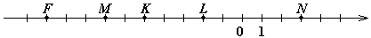

- Розташуйте числа в порядку спадання: –11,2; -5,6; 0; –8,3; –1,4; –24
В-дь: 0; -1,4; -5,6; -8,3; -11,2; -24
- Побудуйте координатну пряму. Позначте на ній точку А (–4). Знайдіть координати точок К і М, віддалених від точки М на 3 одиниці ліворуч та праворуч відповідно. Знайдіть довжину відрізка КМ.
В-дь: К(-7), М(-1), КМ=6 од.в

У завданнях 7 – 9 виконати повне розв’язання. Кожне завдання оцінюється 2 балами.
- Знайдіть значення виразу (4 ∙ |-10| + 105 : |-5| ) + 320 =
В-дь: 381
- Порівняйте числа: а) –0,75 і – $\frac{3}{4}$ ; б) $-8\frac{5}{6} і-8\frac{1}{6}$ .
В-дь: =; <
- Розв’яжіть рівняння: | х | - 10 = 10,8
В-дь:-20,8 і 20,8
Варіант 2
У завданнях 1-3 вибрати правильне твердження. Кожне завдання оцінюється 1 балом.
      - Число –2,9 розташоване між сусідніми цілими числами:
А) –1 і –3; Б) 0 і –1; В) –1 і -2; Г) –2 і –3.
  - Які числа є коренями рівняння | х | = 5 ?
А) –5 і 5; Б) -5 і 0; В) 0 і 5; Г) 5.
  - Правильним є твердження.
А) – 7 ˂ – 1; Б) | – 2,7| = - 2,7; В) –(-1,4)| = –1,4; Г) + ( –2,2) = 2,2.
У завданнях 4 – 6 виконати повне розв’язання. Кожне завдання оцінюється 1 балом.
  - Запишіть координати точок, зображених на рисунку .
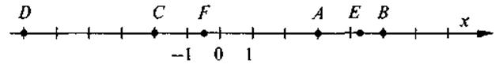
  - Розташуйте числа в порядку зростання: –1,25; -21,5; 0; –18,25; –1,14; –2,4
В-дь: -21,5; –18,25; –2,4; –1,25; –1,14; 0
  - Побудуйте координатну пряму. Позначте на ній точку К (–3). Знайдіть координати точок Р і М, віддалених від точки К на 2 одиниці ліворуч та праворуч відповідно Знайдіть довжину відрізка РМ.
В-дь: Р(-5), М(-1), РМ=4 од.в
У завданнях 7 – 9 виконати повне розв’язання. Кожне завдання оцінюється 2 балами.
  - Знайдіть значення виразу (2 ∙ |-10| + 202 : |-2| ) + 120 =
В-дь: 241
  - Порівняйте числа: а) –0,65 і – $\frac{3}{4}$ ; б) $-7\frac{5}{6} і-6\frac{1}{6}$ .
В-дь: >; <
  - Розв’яжіть рівняння: | х | - 9 = 9,8
В-дь:-18,8 і 18,8

  - Додавання та віднімання раціональних чисел
Математичний диктант (15 хв, взаємоперевірка)
Кожне завдання – 1 бал
- Обчислити: -4+2=
В-дь: -2
- Обчислити: -8-5=
В-дь: -12
- Обчислити: -10+7= -3
В-дь: -3
- Обчислити: -5-7= -12
В-дь: -12
- Обчислити: -4+(-8) = -12
В-дь: -2
- Обчислити: -11-(-8) = -3
В-дь: -3
- Обчислити: 12-(-8) = 20
В-дь: -20
- Обчислити: -4,7-3,3= -8
В-дь: -8

- Обчислити: -1,2-(-5,2) = 4
В-дь: 4
- Обчислити: -8,8+(-6,2) = -15
В-дь: -15
- Обчислити: -9,7+1,5= -8,2
В-дь: -8,2
- Розв'яжіть рівняння: |x| + 10 = 12
В-дь: -2 і 2

  - Контрольна робота №2.
Варіант 1
Завдання 1-4 - 1 бал.
    - На термометрі температура –8⁰ С. Стовпчик піднявся на 9⁰ С. Яка температура стала на термометрі?
А) 1⁰ С Б) 0⁰ С В) -1⁰ С Г) -17⁰ С
- Обчисли: – 2,7 +( – 3,3).
А) -5,10 Б) 5,10 В) – 6 Г) 6
- Обчисли: 25 – 45
А) 20 Б) -20 В) 70 Г) -70
- Розв’язати рівняння: х+17=5
А) 12 Б) -12 В) 22 Г) -22
Встановити відповідність між виразом та його значенням. Кожна правильна відповідь 0,5 бала
- 2,8+($-0,5$) А. -3,3
- $-$2,8$-0,5$ Б. 2,3
- $-2,8+0,5$ В.$1,7$
- $-2,5-(-0,8)$ Г. $-1,7$
Д. $-2,3$
В-дь: 1Б, 2А, 3Д, 4Г

Завдання 6-9 по 2 бали
- Знайти суму цілих чисел, які розташовані на координатній прямій між числами -9 та -16.
В-дь: -76
- Розв’язати рівняння: $-31,2-х=3,5$
В-дь: х= -34,7
- Скласти вираз та знайти його значення: до різниці чисел $-6,7$ і –4,5 додати різницю чисел $4,3$ і $-$5,8.
В-дь: (-6,7-(-4,5))+(4,3-(-5,8))=7,9
- Обчисліть значення виразу: -5,3 - 4,13 + (-2,44) + 15,87 - 0,05.
В-дь: 3,95
Варіант 2
Завдання 1-4 - 1 бал.
    - На термометрі температура –1⁰ С. Стовпчик опустився на 4⁰ С. Яка температура стала на термометрі?
А) 5⁰ С Б) – 5⁰ С В) -3⁰ С Г) -4⁰ С
- Обчисли: – 5,4 +( – 6,6).
А) -12 Б) 5,10 В) – 6 Г) 6
- Обчисли: 68 – 108
А) 40 Б) -40 В) 176 Г) -176
- Знайдіть корінь рівняння х+12=6
А) 18 Б) --6 В) -18 Г) 6
Встановити відповідність між виразом та його значенням. Кожна правильна відповідь 0,5 бала
- 1,5+($-0,8$) А. -2,3
- $-1,5-0,8$ Б. 0,7
- $-1,5+0,8$ В.$0,6$
- $-1,5-(-0,9)$ Г. $-0,6$
В-дь: 1Б, 2А, 3Д, 4Г Д. $-0,7$

Завдання 6-9 по 2 бали
- Знайти суму цілих чисел, які розташовані на координатній прямій між числами -12 та -18.
В-дь: -75
- Розв’язати рівняння: $-15,14-х=–11,18$
В-дь: х= - 3,96
- Скласти числовий вираз та знайти його значення : до різниці чисел $-4,5$і $-8,5$ додати суму чисел $6,4$ і $-$1,7
В-дь: (-4,5-(-8,5))+(6,4+(-1,7))=4,7
- Обчисліть значення виразу: -4,15 + (-5,37) + 0,03 - 6,63 + 12,25.
В-дь: -3,87

  - Множення раціональних чисел. Властивості множення раціональних чисел
Тести (15 хв). Кожне завдання 1 бал
  - Який знак буде мати добуток двох чисел з однаковими знаками?
А) + Б) - В) Не можливо встановити Г) Інша відповідь
  - Обсчислити: - 4,5 ⋅ 0
А) -4,5 Б) 4,5 В) 0 Г) 1
  - Який знак буде мати добуток двох чисел з різними знаками?
А) + Б) - В) Не можливо визначити Г) Інша відповідь
  - Обчислити: - 4 ⋅ 20
А) -24 Б) 24 В) 80 Г) -80
  - Обчислити: $-\frac{1}{3}⋅\frac{3}{4}$
А) $-\frac{1}{4}$ Б) $\frac{1}{4}$ В) $-\frac{4}{7}$ Г) $\frac{4}{7}$
  - Обчислити: ( -10)2
А) -100 Б) -20 В) 20 Г) 100

  - Обчислити: - 0,132 ⋅ (- 100)
А) -13,2 Б) 13,2 В) 132 Г) -132
  - Обчисли та порівняй: (- 2)3 і - 1,2 ⋅ 4
А) (- 2)3 > -1,2 ⋅ 4 Б) (- 2)3 = -1,2 ⋅ 4 В) (- 2)3 <-1,2 ⋅ 4
Г) не можливо порівняти

  - Розподільна властивість множення. Подібні доданки та їх зведення
Самостійна робота (15 хв)
Варіант 1
- Розкрийте дужки: - 7 ( a+ b - c )
В-дь: - 7a -7b + 7c
- Винесіть спільний множник за дужки: 15ab – 12ac
В-дь:3a(5b – 4c)
- Виконайте дії зручним способом: 2$\frac{7}{9}$ $∙\left( -5 \frac{8}{19} \right)– 1 \frac{7}{9}∙( - 5\frac{8}{19} )$
В-дь: $- 5\frac{8}{19}$
- Розкрийте дужки і зведіть подібні доданки: 7( 2 х- 3 ) + 4 ( 3х – 2 )
В-дь: 26х-29
Варіант 2
- Розкрийте дужки: - 10 ( m - n + k )
В-дь: -10 m +10n -10k
- Винесіть спільний множник за дужки: 16ab – 24ac
В-дь: 8a(2b – 3c)
- Виконайте дії у найзручніший спосіб -1$\frac{7}{15}$ $∙ \frac{11}{13}+ \left( -1 \frac{7}{15} \right)∙\frac{2}{13}$
В-дь: $- 1\frac{7}{15}$
- Розкрийте дужки і зведіть подібні доданки - 8( 2 – 2у ) + 4 ( 3 – 4 у )
В-дь: -4 - 32у

  - Контрольна робота №3
Варіант 1
Початковий рівень (3 бали)
- Серед поданих рівностей вкажіть правильну рівність:
А) $-5,2⋅5=26$ Б) $-27:(-3)=9$ В) $-27:3=9$ Г) $-5,2⋅5=-25$
- Обчисліть: $-10,3⋅\left(-2\right).$
А) 20,6 Б) -10,6 В) 12,3 Г) – 12,3
- Обчисліть: $2⋅15-14⋅(-2)$
А) $2$ Б) -58 В) 58 Г) -2
Середній рівень (4 бали)
- Виконайте дії:
а) $-1,5⋅1,5$ б) -2,8 · (-0,5);
В-дь: -2,25; 1,4
- Спростіть вираз:
а) $(-\frac{1}{9})⋅(-27)$; б) $\frac{2}{5}$·$\left(-\frac{1}{9}\right)$
В-дь: 3; - $\frac{2}{45}$
- Обчисліть зручним способом $\frac{5}{7}$· (-0,16) - 0,84 · $\frac{5}{7}$
В-дь: -$\frac{5}{7}$
Достатній рівень (2 бали)
- Розв’яжіть рівняння: 0,1(х - 4) - 0,5(х + 3) = -2,8
В-дь: х=3,5
Високий рівень (3 бали)
- Спростіть вираз та обчисліть його значення:
а) 5(0,1x - 2,4y) – 2,6(0,2x - y), якщо х = 1, у = -0,5;
В-дь: -0,01
б) $-\frac{1}{4}\left(3,2m-\frac{4}{5}n\right)-1,5⋅\left(-\frac{4}{5}m+0,5n\right)$, якщо m = -10, n = - 1.
В-дь: 6,05

Варіант2
Початковий рівень (3 бали)
- Серед поданих рівностей вкажіть правильну рівність:
А) $-5,2⋅5=26$ Б) $-27:(-3)=9$ В) $-27:3=-9$ Г) $-5,2⋅5=-25$
- Обчисліть: $-1,5⋅\left(-2\right).$
А) 20,6 Б) 3 В) -30 Г) 30
- Обчисліть: $12⋅5-15⋅12$
А) $2$ Б) -58 В) -120 Г) -2
Середній рівень (4 бали)
- Виконайте дії:
а) $-1,2⋅1,2$ б) -3,8 · (-0,5);
В-дь: -1,44; 1,9
- Спростіть вираз:
а) $(-\frac{1}{8})⋅(-64)$; б) $\frac{4}{5}$·$\left(-\frac{1}{4}\right)$
В-дь: 8; - $\frac{1}{4}$
- Обчисліть зручним способом $\frac{3}{8}$· (-0,23) - 0,77 · $\frac{3}{8}$
В-дь: -$\frac{3}{8}$
Достатній рівень (2 бали)
- Розв’яжіть рівняння: -(х + 4) - 0,6(х + 3) = -7,4
В-дь: х=1
Високий рівень (3 бали)
- Спростіть вираз та обчисліть його значення:
а) 5(0,1x - 2,4y) – 2,6(0,2x - y), якщо х = 2, у = -1;
В-дь: 0
б) $-\frac{1}{4}\left(3,2m-\frac{4}{5}n\right)-1,5⋅\left(-\frac{4}{5}m+0,5n\right)$, якщо m = -1, n = - 10.
В-дь: 11
.

  - Ділення раціональних чисел
Експрес-контроль (10 хв)
  - - 5,4 : ( - 0,6 ) =... (9)
  - 45 : х = - 0,5 (х=-90)
  - $\frac{4}{7}:(-\frac{1}{7})$=… (-4)
  - -125 : 5= …(-25)
  - - 81 : ( -0,9) =...(90)
  - 0,34 : ( -17) =... (-0,02)
  - – 0,54 : х = 0,09 (х=-6)
  - $-10:\frac{5}{7}$=…(-14)
  - $-\frac{3}{7}:\frac{5}{7}$=…(-$\frac{3}{5})$
  - $-4:\frac{4}{7}=…(-7)$
  - Розв’язування рівнянь
Самостійна робота (15 хв, взаємоперевірка)
Варіант 1
Розв’язати рівняння: (6 балів)
1. 12 + х = 8; 2. - 15 : х = 4
3. 0,6х = - 0,36 4. $-\frac{5}{8}х= \frac{15}{16}$
5. 12(х + 5) = - 24 6. 3(6 – х) – 2(х – 5) = 63
Варіант 2
Розв’язати рівняння: (6 балів)
- 18 – х = - 10
- 7х = - 14
- - 0,7х = - 0,42
- $-\frac{4}{7}х= -\frac{16}{21}$
- - 16(х - 7) = - 48
- 7(5 – х) – 3(х + 4) = 63

  - Розв’язування задач за допомогою рівнянь.
Самостійна робота (25 хв)
Варіант 1
- (3 бали). Мама купила картоплі у 3 рази більше, ніж цибулі. Скільки кілограмів цибулі та картоплі купила мама, якщо цибулі було на 2 кг менше ніж картоплі?
В-дь: 1кг цибулі, 3 кг картоплі
- (4 бали) Донька у 3 рази молодша за матір. Скільки років мамі і доньці, якщо мама старша за доньку на 20 років?
В-дь: 10 років доньці, 30 років мамі
- (4 бали)За 5 ручок і 10 олівців заплатили 44 грн. Скільки коштує одна ручка і скільки один олівець, якщо олівець дешевший від ручки на 80 коп.?
В-дь: 2 грн 40 к ручка, 1 грн 60 к олівець.
Варіант 2
    - (3 бали) У школі хлопців у 3 рази більше, ніж дівчат. Скільки хлопців і дівчат у школі, якщо дівчат на 320 менше, ніж хлопців?
В-дь: 160 дівчат, 450 хлопців.
    - (4 бали) У першому бідоні у 4 рази більше молока, ніж у другому. Скільки молока в першому бідоні, якщо в другому молока на 12 літрів менше, ніж у першому?
В-дь: 4 л молока в ІІ бідоні, 12 л молока в І бідоні
    - (4 бали) За 12 зошитів і 6 альбомів заплатили 59 грн 70 к. Скільки коштує 1 зошит і скільки 1 альбом , якщо альбом дорожчий за зошит на 95 к.?
В-дь: 3 грн вартість зошита, 3 грн 95 к вартість альбому

  - Контрольна робота №4
Варіант 1
У завданнях 1 - 6 правильна відповідь (1 бал),
- Обчислити: -12 : (- 4).
А)-4. Б)-3. В)3. Г) 4.
- Знайдіть корінь рівняння 5х - 60 = 12 - х.
А)-12. Б) 15. В)12. Г) 14.
- В якому з рівнянь сисло -8 є коренем рівняння…
А)х+6= -2. Б) 3-х= -5 В)2∙х=16. Г) 16:х=2.
- Розв’язати рівняння 5∙(10-4х) = 50.
А) 2,5. Б)0. В)5. Г) -1.
- Розв’язати рівняння 7∙(х-4)-2∙х = 2?
А)-26. Б)30. В)-30. Г) 6.
- Брат втричі старший за свою сестру. Скільки років сестрі, якщо вона моло
дша від брата на 12 років?
А)6 р. Б)3 р. В)4 р. Г) 8 р.
Завдання 7 - 9 ( 2 бали).
- Знайди значення виразу (-9,6 :2,4 – 0,6) : 0,25 +13,3.
В-дь: -5,1
- Розв’язати рівняння 0,6 ∙(х-2)=0,5∙(2-х) – 5,5.
В-дь: х=-3
- В автопарку вантажівок було у 5 разів більше, ніж легкових автомобілів.
Після того як у рейс вийшло 58 вантажівок і 15 легкових автомобілів, в
автопарку залишилося вантажних автомобілів на 61 більше, ніж легкових.
Скільки легкових і скільки вантажних автомобілів було в автопарку
спочатку?
В-дь: 26 легкових та 130 вантажних

Варіант 2
- Обчислити - 12: (- 3)
А)-4. Б)-3. В)3. Г) 4.
- Знайдіть корінь рівняння 7х - 30 = 24 + х.
А)12. Б) 9. В)-12. Г) 18.
- В якому з рівнянь число -3 є коренем рівняння…
А)х+2= 1. Б) х∙7= -21 В)х + 2= -5. Г) х:3=1.
- Розв’язати рівняння: 2∙(-5х+10) = 80.
А) -7. Б)9. В)3. Г) -9.
- Розв’язати рівняння: 2∙(х-5) + 3∙х = 15?
А)25. Б) 20. В)5. Г)-10.
- У садку росте в 5 разів більше яблунь, ніж вишень. Скільки вишень у саду, якщо їх на 16 менше, ніж яблунь?
А)6 в. Б)3 в. В) 4 в. Г) 8 в.
У завданнях 1 - 6 правильна відповідь (1 бал),
- Знайди значення виразу (-11,7 :1,8 – 0,7) : 0,15 +37,8.
В-дь: -10,2
- Розв’яжи рівняння 0,5 ∙(х-6)=0,3∙(2-х) – 7,2.
В-дь: х=-4,5
- В одному ящику було в 7 разів більше апельсинів, ніж у другому. Коли з
першого ящика взяли 38 апельсинів, а з другого — 14, то в другому за
лишилося на 78 апельсинів менше, ніж у першому. Скільки апельсинів було
в кожному ящику спочатку?
В-дь: 17 апельсинів у одному та 119 у іншому

  - Перпендикулярні прямі. Паралельні прямі
Експрес контроль (15 хв, взаємоперевірка)
    - Накреслити пряму АВ. Позначити точки С і D так, що точка C належить прямій АВ, а точка D розташована поза нею. Провести через кожну з точок прямі, що перпендикулярні до прямої АВ.
В-дь:
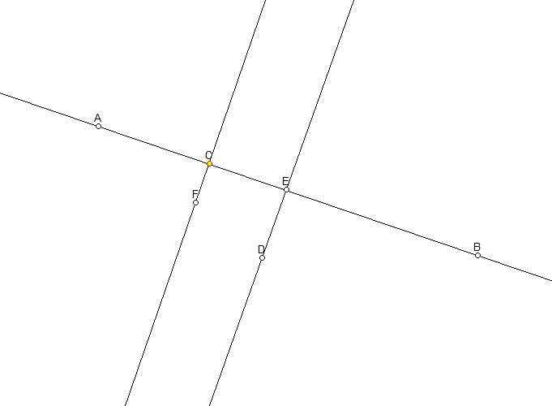
    - Накреслити чотирикутник ABCD так, що АВ$⊥$ВС , AB$⊥$AD .
В-дь:
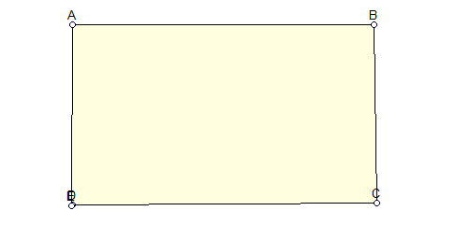
    - Накреслити пряму а, позначити поза нею точку А. Провести через точку А пряму, паралельну прямій а.
В-дь:
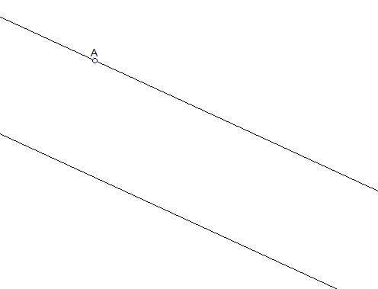
    - Накреслити кут ВАС, градусна міра якого 130°. Позначити всередині кута точку D і провести через неї прямі, паралельні сторонам кута.
В-дь:
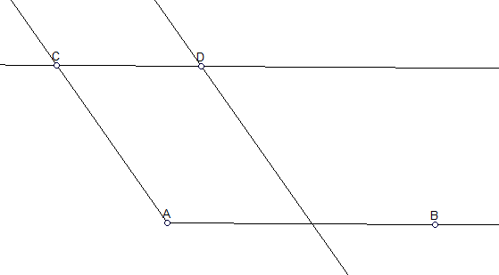
    - Накреслити довільний трикутник і провести через кожну його вершину пряму, паралельну протилежній стороні.
В-дь:
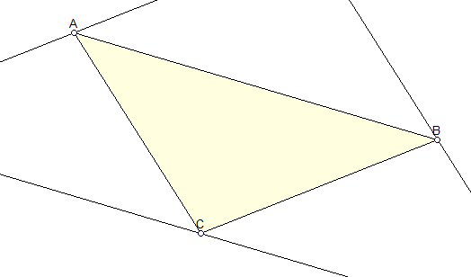
    - Накреслити пряму а, позначити поза нею точку В. Провести через точку В пряму, перпендикулярну а.
В-дь:


  - Координатна площина
Самостійна робота (15 хв, взаємоперевірка)
Побудувати рисунок, що складається з точок із заданими координатами
1) (5; -2) 17) (-4; 7) 33) (-3; -5,5)
2) (5,5; -4) 18) (-5; 8) 34) (-3; -3)
3) (6; -5,5) 19) (-5; 7) 35) (-2,5; -5,5)
4) (5,5; -6,5) 20) (-6; 8) 36) (-3,5; -6,5)
5) (6,5; -6,5) 21) (-6; 6) 37) (-2,5; -6,5)
6) (7; -5,5) 22) (-7; 6) 38) (-1,5; -5,5)
7) (6,5; -2,5) 23) (-7,5; 5,5) 39) (-2; -2)
8) (7; -1) 24) (-9; 5,5) 40) (-2; -1)
9) (7; -3) 25) (-8,5; 4,5) 41) (1; -1)
10) (8; -2) 26) (-7; 4) 42) (3,5; -0,5)
11) (7; 2) 27) (-5; 2) 43) (5; -2)
12) (5; 3) 28) (-5; 0) 44) (4,5; -5)
13) (2; 2) 29) (-4; -2) 45) (3,5; -6,5)
14) (-1; 3) 30) (-4; -5,5) 46) (4,5; -6,5)
15) (-3; 4) 31) (-5; -6,5) 47) (5,5; -4)
16) (-4; 6) 32) (-4; -6,5)
В-дь:
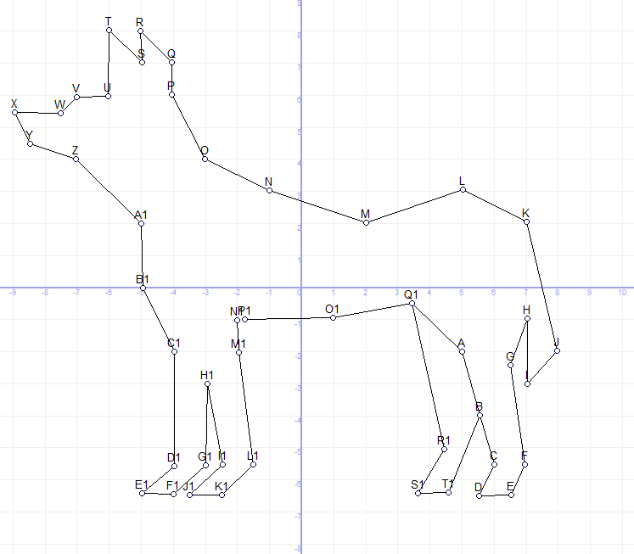

  - Контрольна робота №5
Варіант 1
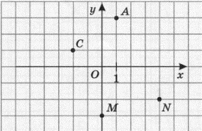
Завданнях 1-6 правильну відповідь (1 бал).
- Які координати має точка А. (див. рис)?
А)(3;2). Б). (-2;3). В) (1;3). Г) (-3;2).
- Яка з точок, позначених на рисунку, має координати (4;-2)?
А) С Б) А. В) М. Г) N.
- У які чверті лежить точка С, зображена на рисунку?
А) I. Б) II. В) III. Г) IV.
- Яка з точок, що на рисуку, лежить на осі абсцис (див. рис)?
А) М. Б) А. B) С Г) Жодна
- Яка з наведених точок лежить на осі ординат (див рис)?
А) М. Б) А. B) С Г) Жодна
- Які з прямих, зображених на рисунку, перпендикулярні?
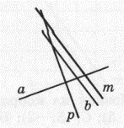
А) p i a. Б) b i p. В) m i p. Г) b i m.
Завдання 7-9 ( 2 бали).
- Знайди значення виразу
(-2,37 – ( -4,65)) : (-0,6) + (-4) ∙ (-0,35)
В-дь: -2,4
- Побудуйте на координатній площині точки А(-2;3), B(5;-l), С(-2;1), D(3;1).
Знайдіть координати точки перетину:
- відрізків АВ і CD;
- прямої АВ з віссю абсцис;
- прямої CD з віссю ординат.
В-дь:
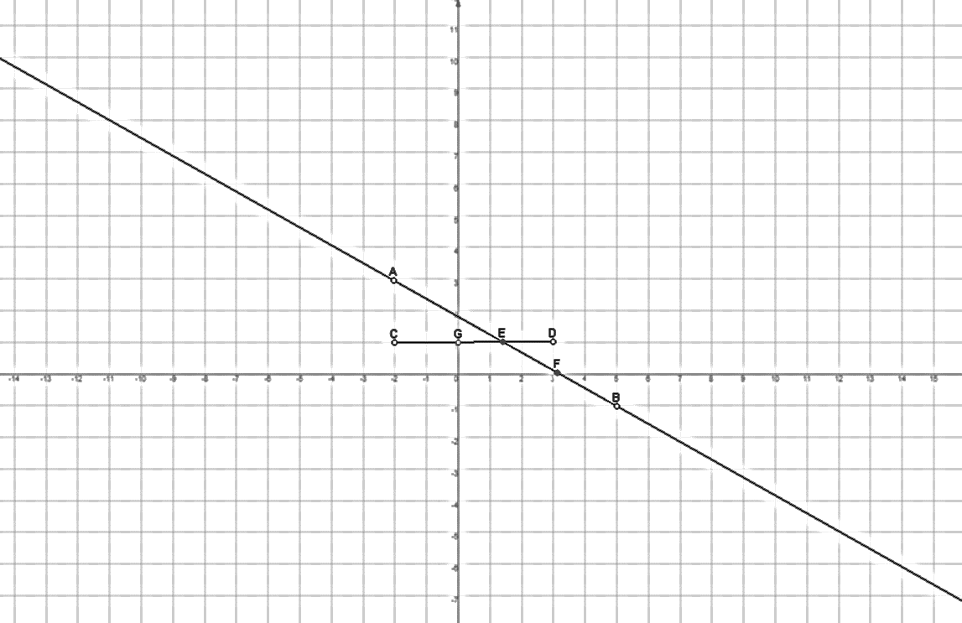
- Турист перебуває на відстані 45 км від табору і рухається до нього.
Щогодини турист проходить 3 км.
- Склади таблицю залежності відстані s до табору від часу t.
В-дь:
t, год | 0 | 1 | 2 | 3 | 4 | 5
S, км | 15 | 12 | 9 | 6 | 3 | 0
2) Побудуй графік залежності відстані до табору s від часу t.
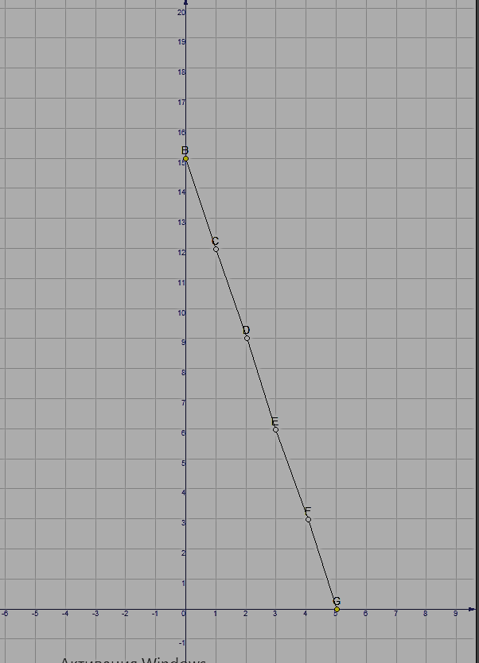
Варіант 2
Завданнях 1-6 правильну відповідь (1 бал),
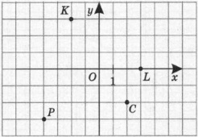
      - Які координати має точка K (див.рис)?
А)(2;2). Б). (-2;3). В) (4;-3). Г) (-3;2).
      - Яка з точок, позначених на рисунку, має координати (2;-2)?
А) K Б) P. В) C. Г) L.
      - У якій чверті лежить точка C, зображена на рисунку?
А) I. Б) II. В) III. Г) IV.
      - Яка з наведених точок лежить на осі абсцис (див. рис)?
А) К Б) L B) С Г) Жодна
- Яка з наведених точок лежить на осі ординат (див. рис)?
А) К Б) L B) С Г) Жодна
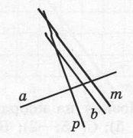
- Які з прямих, зображених на рисунку, є паралельними?
А) p i a. Б) b i p. В) m i p. Г) b i m.
Завдання 7-9 ( 2 бали).
- Знайди значення виразу
( -4,47 – ( -7,35)) : (-0,8) + (-6) ∙ (-0,25)
В-дь: -2,1
- Побудуйте на координатній площині точки А(-2;4), B(4;3), С(4;1), D(-4;-1). Знайдіть координати точки перетину:
1) відрізків АС і ВD;
2)прямої ВD з віссю абсцис;
3) прямої AC з віссю ординат.
В-дь:
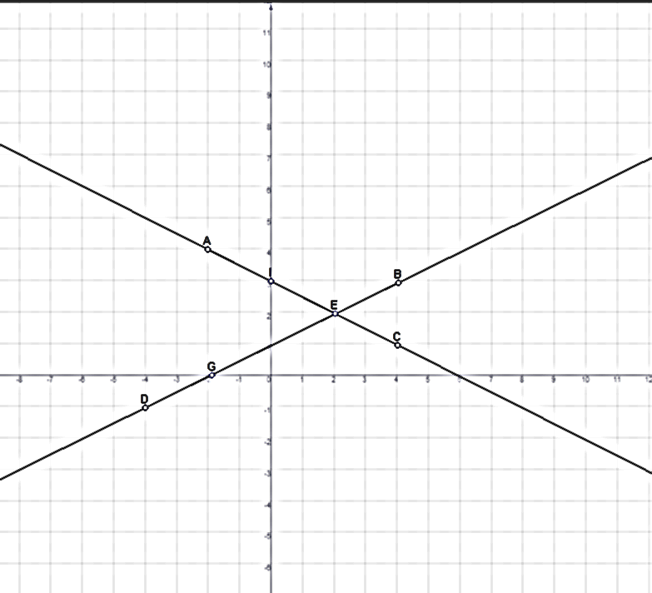
- Пішохід перебуває на відстані 20 км від міста і рухається до нього. Щогодини пішохід проходить 5 км.
- Склади таблицю залежності відстані s до міста від часу t.

В-дь:
t, год | 0 | 1 | 2 | 3 | 4
S, км | 20 | 15 | 10 | 5 | 0
2) Побудуй графік залежності відстані до міста s від часу t.
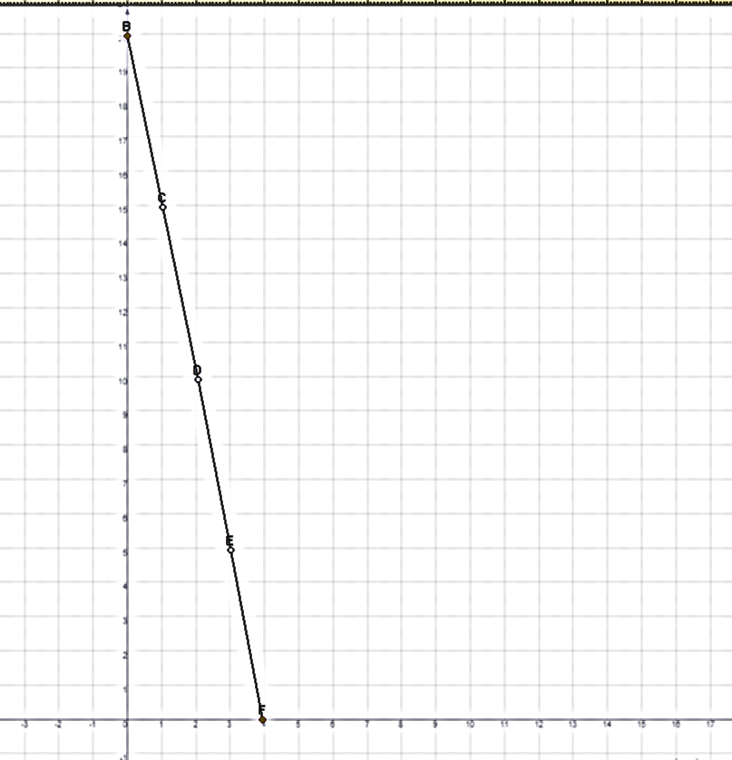

VI. Підсумкова контрольна робота за 6 клас
Варіант 1
Вказати правильну відповідь
- (1бал) Зайти найменше спільне кратне чисел 20 і 4:
А) 20; Б) 4; В)80; Г) 40
- (1бал) Чому дорівнює сума дробів $\frac{4}{7}+\frac{1}{3}$ :
А) $\frac{5}{7}$; Б) $\frac{19}{42}$; В) $\frac{5}{10}$; Г) $\frac{19}{21}$
- (1 бал) Вказати формулу для обчислення довжини кола:
А) $πr$; Б) $2πr$; В) $πr^{2}$; Г) $2πr^{2}$
- (1 бал) Знайти невідомий член пропорції $\frac{13}{39}=\frac{5}{x}$.
А) 13; Б) 5; В) 15; Г) 39
- (1 бал) У саду росте 26 слив, що становить 13% усіх дерев саду. Скільки дерев росте в саду?
А) 250; Б) 130; В) 260; Г) 200
- (1 бал) Спростіть вираз $-2\left(-5х+4\right)+4х$.
А) -14х+8$;$ Б) $14х-8;$ В) $10х+8;$ Г) $6х$
Виконати повне розв’язання
- (2 бали) Позначте на координатній площині точки А(2;1),
В(0;-3), і С(-1; 2). Проведіть пряму АВ. Через точку С проведіть пряму, паралельну до прямої АК і пряму, перпендикулярну до прямої АВ.
- (2 бали) Розв’яжіть рівняння $2,6-2\left(x+4\right)=1,5(4+2х)$
В-дь: х=-2,85
- (2 бали) Іван прочитав книгу. За перший день він прочитав $\frac{1}{12}$ усієї книги, за другий – в 2 рази більше, ніж за перший, а за третій – решту 36 сторінок. Скільки сторінок у книзі.
В-дь: 48 сторінок

Варіант 2
Вказати правильну відповідь
- (1 бал) Знайти найбільший спільний дільник чисель 36 і 4:
А) 36; Б) 4; В) 9; Г) 12
- (1 бал) Відняти дроби $\frac{7}{8}-\frac{1}{3}$ дробу:
А) $\frac{6}{5}$; Б) $\frac{5}{24}$; В) $\frac{13}{24}$; Г) $\frac{4}{7}$
- (1 бал) Вказати формулу для обчислення площі круга:
А) $πr$; Б) $2πr$; В) $πr^{2}$; Г) $2πr^{2}$
- (1 бал) Знайдіть невідомий член пропорції $5 :у=6 :12$
А) 10; Б) 60; В) $12$; Г) 14,4
- (1 бал) Учні 7-Б зібрали 140 кг макулатури, що становить 20% усієї макулатури, яка була зібрана в школі. Скільки всього макулатури зібрали учні в школі?
А) 560 кг; Б) 840 кг; В) 280 кг; Г) 700 кг
- (1 бал) Спростіть вираз $-3\left(-2у+32\right)-6у$
А) $-9$; Б) $12у-9;$ В) $3у$; Г) $12у+9$
Виконати повне розв’язання
- (2 бали) Позначте на координатній площині точки А(1;-2),
В( -2;2) і С(-1; -1). Проведіть пряму АВ. Через точку С проведіть пряму, паралельну до прямої АВ, і пряму, перпендикулярну до прямої АВ.
- (2 бали) Розв’яжіть рівняння $12,4-6\left(x+2\right)=3(0,8-x)$
В-дь: х=0,8
- (2 бали) Учні прийняли участь у акції озеленення міста де садили троянди. За перший день вони висадили $\frac{1}{5}$ усіх кущів троянд, другого дня в 2 рази більше, ніж першого, а третього дня – решту 50 кущів деталей. Скільки всього кущів троянд висадили учні?
В-дь: 125 кущів троянд

Список використаних джерел

Математика 6 клас. Автор підручника: О.С. Істер. Видавництво: Київ, «Генеза», 2014.

О.С.Істер Математика 6 клас: формуємо і перевіряємо, предметні компетентності: вправи, самостійні роботи, тематичні контрольні роботи, завдання для експрес-контролю. Видавництво: Київ, «Генеза», 2019.

Довідничок-помічничок. Посібник з математики для 6 класу / Л. І. Олійник. — Тернопіль: Підручники і посібники, 2015.

Кравчук В.Р. Зошит для контролю навчальних досягнень з математики 6 клас— Тернопіль: Підручники і посібники, 2018.

Додаток

Календарне планування з математики

6 клас
Складено до підручника: Істер О.С. Математика: підруч. для 6‑го кл. загальноосвіт. навч. закл. / О.С. Істер. — К. : Генеза,2019. згідно з навчальною програмою, затвердженою Міністерством освіти і науки України (наказ МОН України від 07.06.2017 № 804)
(4 год на тиждень, І семестр – 64 год, ІІ семестр – 76 год)
№ уроку | Дата |  | Тема уроку | Примітка
І СЕМЕСТР
ПОВТОРЕННЯ НАВЧАЛЬНОГО МАТЕРІАЛУ ЗА КУРС
 |  |  | Вступ. Підготовка до діагностичної контрольної роботи
 |  |  | Розв’язування задач і вправ на всі дії з десятковими дробами
 |  |  | Розв’язування задач і вправ на всі дії зі звичайними дробами
 |  |  | Знаходження відсотка від числа. Знаходження числа за його відсотком
 |  |  | Розв'язування задач на відсотки
 |  |  | Розв'язування задач. Самостійна робота
 |  |  | Середнє арифметичне. Середнє значення величин
 |  |  | Діагностична контрольна робота
ПОДІЛЬНІСТЬ НАТУРАЛЬНИХ ЧИСЕЛ |  |  |  |  |  | Діагностична контрольна робота.
 |  |  | Дільники та кратні натурального числа
 |  |  | Дільники та кратні натурального числа.
 |  |  | Ознаки подільності на 2, 5, 10.
 |  |  | Ознаки подільності на 9 і 3
 |  |  | Прості та складені числа.
 |  |  | Розкладання чисел на прості множники
 |  |  | Розкладання чисел на прості множники
Найбільший спільний дільник (НСД).
Самостійна робота
Найменше спільне кратне
Самостійна робота
 |  |  | Узагальнення і систематизація вивченого матеріалу
 |  |  | Контрольна робота
ЗВИЧАЙНІ ДРОБИ
 |  |  | Основна властивість дробу.
 |  |  | Зведення дробу до нового зменника. Скорочення дробів
Скорочення дробів. Розв’язування вправ.
Самостійна робота
 |  |  | Найменший спільний знаменник.
 |  |  | Зведення дробів до спільного знаменника
 |  |  | Зведення дробів до спільного знаменника.
 |  |  | Зведення дробів до спільного знаменника. Порівняння дробів
 |  |  | Додавання і віднімання дробів з різними знаменниками
 |  |  | Додавання і віднімання дробів з різними знаменниками.
 |  |  | Додавання і віднімання мішаних чисел
Додавання і віднімання мішаних чисел.
Самостійна робота
 |  |  | Перетворення звичайних дробів у десяткові
 |  |  | Десяткове наближення звичайного дробу
 |  |  | Узагальнення і систематизація вивченого матеріалу
 |  |  | Контрольна робота
 |  |  | Множення звичайних дробів
Множення звичайних дробів.
Самостійна робота
 |  |  | Знаходження дробу від числа
 |  |  | Знаходження дробу від числа
 |  |  | Взаємно обернені числа. Самостійна робота
 |  |  | Ділення звичайних дробів
 |  |  | Ділення звичайних дробів
 |  |  | Знаходження числа за його дробом
 |  |  | Знаходження числа за його дробом
 |  |  | Розв’язування вправ на всі дії зі звичайними дробами
 |  |  | Узагальнення і систематизація вивченого матеріалу
 |  |  | Контрольна робота
ВІДНОШЕННЯ І ПРОПОРЦІЇ
 |  |  | Відношення. Основна властивість відношення
 |  |  | Відношення. Основна властивість відношення
 |  |  | Пропорція. Основна властивість пропорції
 |  |  | Пропорція. Основна властивість пропорції
 |  |  | Пряма пропорційна залежність
 |  |  | Пряма пропорційна залежність. Самостійна робота
 |  |  | Масштаб. Знаходження відстаней на карті
Масштаб. Знаходження відстаней на карті.
Самостійна робота
 |  |  | Поділ числа у даному відношенні. Самостійна робота
 |  |  | Узагальнення і систематизація вивченого матеріалу
 |  |  | Контрольна робота №1
 |  |  | Обернена пропорційна залежність
 |  |  | Обернена пропорційна залежність
 |  |  | Відсоткове відношення двох чисел
 |  |  | Зміна величини у відсотках
 |  |  | Відсоткові розрахунки
 |  |  | Контрольна робота №2
 |  |  | Узагальнення і систематизація вивченого матеріалу. Підсумковий урок
ІІ СЕМЕСТР
КОЛО І КРУГ
 |  |  | Коло. Довжина кола
 |  |  | Круг. Площа круга
 |  |  | Круг. Площа круга. Самостійна робота
 |  |  | Площа круга. Круговий сектор.
 |  |  | Стовпчасті та кругові діаграми
 |  |  | Узагальнення і систематизація вивченого матеріалу
 |  |  | Контрольна робота.
РАЦІОНАЛЬНІ ЧИСЛА ТА ДІЇ З НИМИ
 |  |  | Додатні та від’ємні числа. Число нуль
 |  |  | Координатна пряма
 |  |  | Координатна пряма
 |  |  | Протилежні числа. Цілі числа. Раціональні числа
 |  |  | Раціональні числа. Самостійна робота
 |  |  | Модуль числа
 |  |  | Модуль числа
 |  |  | Порівняння раціональних чисел
Порівняння раціональних чисел.
Самостійна робота
 |  |  | Узагальнення і систематизація вивченого матеріалу
 |  |  | Контрольна робота №1
 |  |  | Додавання від’ємних чисел
 |  |  | Додавання від’ємних чисел
 |  |  | Додавання чисел з різними знаками
 |  |  | Додавання чисел з різними знаками
 |  |  | Додавання чисел з різними знаками
 |  |  | Властивості додавання
 |  |  | Властивості додавання.
 |  |  | Віднімання раціональних чисел
 |  |  | Віднімання раціональних чисел
 |  |  | Віднімання раціональних чисел
 |  |  | Розкриття дужок
 |  |  | Розкриття дужок. Самостійна робота
 |  |  | Узагальнення і систематизація вивченого матеріалу
 |  |  | Контрольна робота №2
 |  |  | Множення раціональних чисел
 |  |  | Множення раціональних чисел
 |  |  | Множення раціональних чисел
 |  |  | Переставна і сполучна властивості множення. Коефіцієнт буквеного виразу
 |  |  | Переставна і сполучна властивості множення. Самостійна робота
 |  |  | Розподільна властивість множення
 |  |  | Розподільна властивість множення
 |  |  | Подібні доданки та їх зведення Самостійна робота
 |  |  | Узагальнення і систематизація вивченого матеріалу
 |  |  | Контрольна робота №3
 |  |  | Ділення раціональних чисел
 |  |  | Ділення раціональних чисел
 |  |  | Розв’язування рівнянь. Основні властивості рівнянь
 |  |  | Розв’язування рівнянь. Основні властивості рівнянь
 |  |  | Розв’язування рівнянь. Основні властивості рівнянь. Самостійна робота
 |  |  | Розв’язування задач за допомогою рівнянь
 |  |  | Розв’язування задач за допомогою рівнянь
 |  |  | Розв’язування задач за допомогою рівнянь
Розв’язування задач за допомогою рівнянь.
Самостійна робота
 |  |  | Контрольна робота №4
 |  |  | Розв’язування вправ на всі дії з раціональними числами
 |  |  | Розв’язування вправ на всі дії з раціональними числами
 |  |  | Розв’язування вправ на всі дії з раціональними числами. Самостійна робота
 |  |  | Перпендикулярні прямі
 |  |  | Паралельні прямі
 |  |  | Перпендикулярні та паралельні прямі.
 |  |  | Координатна площина
 |  |  | Координатна площина
 |  |  | Координатна площина
 |  |  | Приклади графіків залежності між величинами
 |  |  | Приклади графіків залежності між величинами. Самостійна робота
 |  |  | Систематизація знань та підготовка до тематичного оцінювання
 |  |  | Контрольна робота №5
ПОВТОРЕННЯ І СИСТЕМАТИЗАЦІЯ НАВЧАЛЬНОГО МАТЕРІАЛУ
 |  |  | Подільність натуральних чисел. Звичайні дроби
 |  |  | Звичайні дроби
 |  |  | Знаходження дробу від числа і числа за його дробом
 |  |  | Відношення і пропорції
 |  |  | Відсоткові розрахунки. Самостійна робота
 |  |  | Ймовірність випадкової події. Коло. Круг. Діаграми
 |  |  | Додатні та від’ємні числа. Модуль числа
 |  |  | Додавання і віднімання раціональних чисел
 |  |  | Множення раціональних чисел
 |  |  | Ділення раціональних чисел. Основні властивості рівнянь
 |  |  | Підсумкова контрольна робота за 6 клас

Для нотаток

____________________________________________________________________________________________________________________________________________________________________________________________________________________________________________________________________________________________________________________________________________________________________________________________________________________________________________________________________________________________________________________________________________________________________________________________________________________________________________________________________________________________________________________________________________________________________________________________________________________________________________________________________________________________________________________________________________________________________________________________________________________________________________________________________________________________________________________________________________________________________________________________________________________________________________________________________________________________________________________________________________________________________________________________________________________________________________________________________________________________________________________________________________________________________________________________________________________________________________________________________________________________________________________________________________________________________________________________________________________________________________________________________________________________________________________________________________________________________________________________________________________________________________________

